Отчёт по лабораторной работе №10

Текстовой редактор vi

Сергей Витальевич Павлюченков

Содержание

# 1 Цель работы

Познакомиться с операционной системой Linux. Получить практические навыки работы с редактором vi, установленным по умолчанию практически во всех дистрибутивах.

# 2 Задание

1. Ознакомиться с теоретическим материалом.
2. Ознакомиться с редактором vi.
3. Выполнить упражнения, используя команды vi

# 3 Выполнение лабораторной работы

Создаю каталог с именем ~/work/os/lab06.

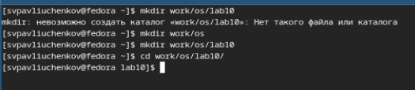

Рис. 1: Создание каталога

Вызвал vi и создал файл hello.sh, после чего нажал клавишу i и ввел нужный текст(рис. 2).

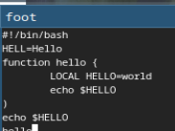

Рис. 2: Работа с vi

После закрытия vi делаю файл исполняемым.

Рис. 3: Делаю файл исполняемым

Рис. 3: Делаю файл исполняемым

Вызываю vi на редактирование файла и устанавливаю курсор в конец слова HELL второй строки. Перехожу в режим вставки и заменяю на HELLO. Нажимаю Esc для возврата в командный режим.

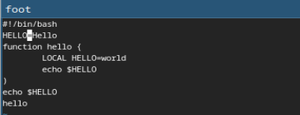

Рис. 4: Редактирование слова

Устанавливаю курсор на четвертую строку и стираю слово LOCAL

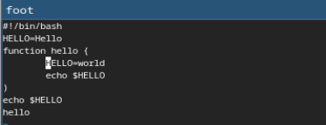

Рис. 5: Стирание слова

Перехожу в режим вставки и набераю следующий текст: local, нажимаю Esc для возврата в командный режим.

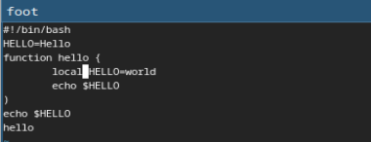

Рис. 6: Набирание текста

Устанавливаю курсор на последней строке файла. Вставляю после неё строку, содержащую следующий текст: echo $HELLO.

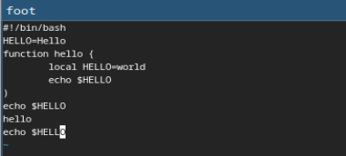

Рис. 7: Вставляю строку

Нажимаю Esc для перехода в командный режим. Удаляю последнюю строку.

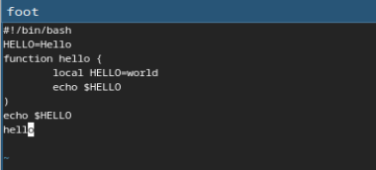

Рис. 8: Удаление строки

Ввожу команду отмены изменений u для отмены последней команды.

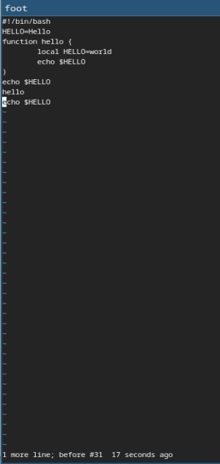

Рис. 9: Отмена последних изменений

# 4 Выводы

Я научился работать с текстовым редактором vi. Повторил знания по работе в терминале линукс.

# 5 Контрольные вопросы

1. Дайте краткую характеристику режимам работы редактора vi.

Редактор vi имеет три режима работы: – командный режим — предназначен для ввода команд редактирования и навигации по редактируемому файлу; – режим вставки — предназначен для ввода содержания редактируемого файла; – режим последней (или командной) строки — используется для записи изменений в файл и выхода из редактора.

1. Как выйти из редактора, не сохраняя произведённые изменения?

* набрать символ q (или q!), если требуется выйти из редактора без сохранения.

1. Назовите и дайте краткую характеристику командам позиционирования.

* Команды позиционирования – 0 (ноль) — переход в начало строки; – $ — переход в конец строки; – G — переход в конец файла; – 𝑛 G — переход на строку с номером �

1. Что для редактора vi является словом?

* Пробелы, знаки препинания и другие непечатные символы разделяют слова в vi. Таким образом, слово в vi - это любая непрерывная последовательность символов

1. Каким образом из любого места редактируемого файла перейти в начало (конец) файла?

* – G — переход в конец файла; – 𝑛 G — переход на строку с номером 𝑛. - переход на первую строку - начало

1. Назовите и дайте краткую характеристику основным группам команд редактирования.

8.2.2.1. Вставка текста – а — вставить текст после курсора; – А — вставить текст в конец строки; – i — вставить текст перед курсором; – 𝑛 i — вставить текст 𝑛 раз; – I — вставить текст в начало строки. 8.2.2.2. Вставка строки – о — вставить строку под курсором; – О — вставить строку над курсором. 8.2.2.3. Удаление текста – x — удалить один символ в буфер; – d w — удалить одно слово в буфер; – d $ — удалить в буфер текст от курсора до конца строки; – d 0 — удалить в буфер текст от начала строки до позиции курсора; – d d — удалить в буфер одну строку; – 𝑛 d d — удалить в буфер 𝑛 строк. 8.2.2.4. Отмена и повтор произведённых изменений – u — отменить последнее изменение; – . — повторить последнее изменение. 8.2.2.5. Копирование текста в буфер – Y — скопировать строку в буфер; – 𝑛 Y — скопировать 𝑛 строк в буфер; – y w — скопировать слово в буфер. 8.2.2.6. Вставка текста из буфера – p — вставить текст из буфера после курсора; – P — вставить текст из буфера перед курсором. 8.2.2.7. Замена текста – c w — заменить слово; – 𝑛 c w — заменить 𝑛 слов; – c $ — заменить текст от курсора до конца строки; – r — заменить слово; – R — заменить текст. 8.2.2.8. Поиск текста – / текст — произвести поиск вперёд по тексту указанной строки символов текст; – ? текст — произвести поиск назад по тексту указанной строки символов текст.

1. Необходимо заполнить строку символами $. Каковы ваши действия?

– 𝑛 i — вставить текст 𝑛 раз, где i - $

1. Как отменить некорректное действие, связанное с процессом редактирования?

Перейти в командный режим и ввести команду для отмены изменений - u

1. Назовите и дайте характеристику основным группам команд режима последней строки.

Команды редактирования в режиме командной строки 8.2.3.1. Копирование и перемещение текста – : 𝑛,𝑚 d — удалить строки с 𝑛 по 𝑚; – : 𝑖,𝑗 m 𝑘 — переместить строки с 𝑖 по 𝑗, начиная со строки 𝑘; – : 𝑖,𝑗 t 𝑘 — копировать строки с 𝑖 по 𝑗 в строку 𝑘; – : 𝑖,𝑗 w имя-файла — записать строки с 𝑖 по 𝑗 в файл с именем имя-файла. 8.2.3.2. Запись в файл и выход из редактора – : w — записать изменённый текст в файл, не выходя из vi; – : w имя-файла — записать изменённый текст в новый файл с именем имя-файла; – : w ! имя-файла — записать изменённый текст в файл с именем имя-файла; – : w q — записать изменения в файл и выйти из vi; – : q — выйти из редактора vi; – : q ! — выйти из редактора без записи;

1. Как определить, не перемещая курсора, позицию, в которой заканчивается строка?

* с помощью команды $ — переход в конец строки;

1. Выполните анализ опций редактора vi (сколько их, как узнать их назначение и т.д.).

Опции редактора vi позволяют настроить рабочую среду. Для задания опций используется команда set (в режиме последней строки): – : set all — вывести полный список опций; – : set nu — вывести номера строк; – : set list — вывести невидимые символы; – : set ic — не учитывать при поиске, является ли символ прописным или строчным. Если вы хотите отказаться от использования опции, то в команде set перед именем опции надо поставить no.

1. Как определить режим работы редактора vi?

Если последняя строка начинается с “:”, то вы в режиме командной строки, если внизу строка отсутсвует, то вы в режиме вставки, и иначе в режиме последней строки

1. Постройте граф взаимосвязи режимов работы редактора vi.

командный режим -> режим вставки -> режим последней строки